Реферат

В дипломній роботі виккористані такі терміни: струминний захоплюючий пристрій, маніпулятор, дискретний контакт, кінематична схема.
Об'єктом дослідження є розробка математичної моделі визначення допустимих прискорень захоплюючого пристрою в процесі транспортування.
Мета роботи – розробка математичної моделі визначення допустимих прискорень захоплюючого пристрою в процесі транспортування,які б при заданих інших умовах забезпечували безвідривність транспортування.
Розглянемо випадок, коли захоплювальний пристрій призначений для транспортування плоских деталей типу пластин, і може виконувати обертовий рух навколо деякої нерухомої осі, а також переміщуватися в горизонтальному і вертикальному напрямках. Для забезпечення безвідривності транспортуванняв горизонтальному напрямку на захоплю вальному пристрої симетрично відносно його центра мас розміщено три опори, на які здійснюється опирання захопленого об’єкта.
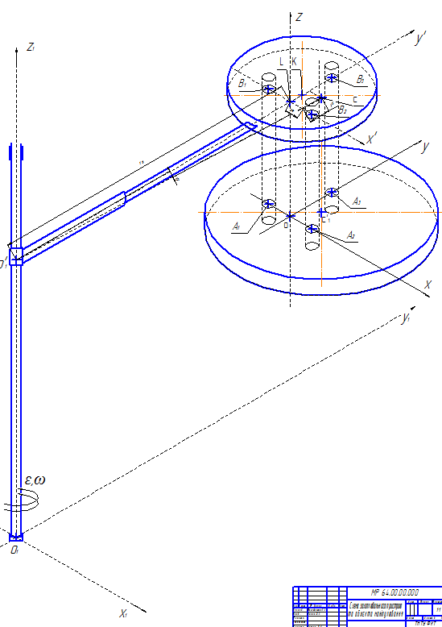
Рис. 1. Схема захоплю вального пристрою та об’єкта маніпулювання
В процесі роботи визначено основні причини, які впливають на безвідривне транспортування об’єкта маніпулювання і знайдено межі зміни основних параметрів, які визначають це явище.
Використавши в даному дипломному проекті результати досліджень російського вченого Розенблата Г.М., нам вдалося вивести умови для визначення допустимого прискорення вертикального переміщення для забезпечення безвідривності транспортування об’єкта маніпулювання. Розглянуто один із найбільш несприятливих випадків позиціонування захоплю вального пристрою відносно об’єкта маніпулювання. Виведено умову для параметрів обертового руху ω,ɛ, які забезпечують неможливість порушення відносної рівноваги внаслідок поступального руху об’єкта маніпулювання. Розглянуто частковий випадок плоско паралельного руху. Сформульовано необхідні й достатні умови рівноваги для випадку три точкового контакту.
Знайдені необхідні і достатні умови для підйомної сили, що дозволить знизити тиск в системі до необхідного мінімуму.
Знайшовши максимальну необхідну підйомну силу для транспортування об’єкта маніпулювання, ми можемо знайти необхідний мінімальний тиск в системі.
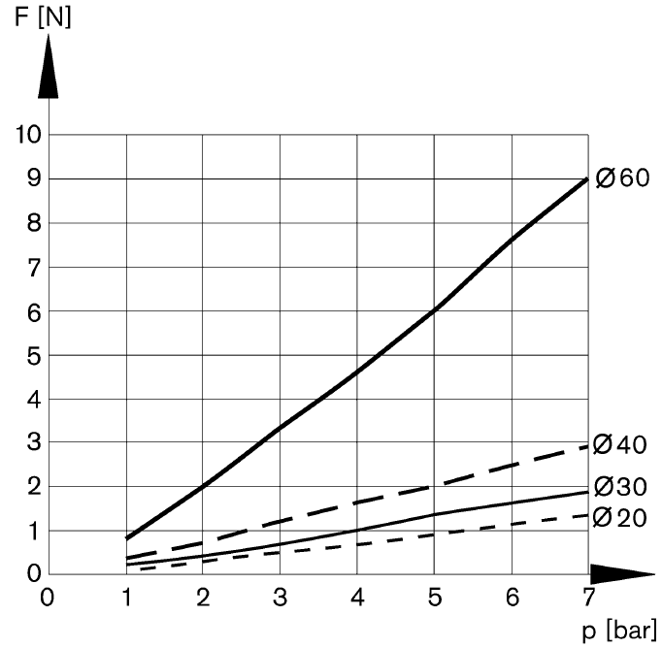
Рис. 2. Графік підйомної сили в залежності від тиску і розміру захоплювача

За сучасних умов розвитку робототехніки виведені умови дадуть можливість як прискорити транспортування обєктів так і зменшити енергоспоживання стиснутого повітря.

